Le centre de loisirs est ouvert de 7h00 à 19h00.

Vous pouvez nous joindre par téléphone :   
05.56.23.78.96 / 06.82.68.60.48  
ou par mail : [pole.enfance.mairie-yvrac@orange.fr](mailto:pole.enfance.mairie-yvrac@orange.fr)

**INSCRIPTIONS**

* Inscription au plus tard le lundi qui précède le jour de la venue de votre enfant.
* Possibilité d'inscription le dernier mercredi du mois pour tous les mercredis du mois qui suis.

**Nous validerons l’inscription qu’une fois le dossier complet  
(fiche d’inscription*, fiche sanitaire de liaison et attestation d’assurance RC)**

Attention : Nous nous réservons le droit d’annuler une sortie ou une animation si le nombre d’inscription est faible, tout comme nous pouvons limiter les inscriptions pour différentes raisons (bus, encadrement, météo, structures d’accueil…).



**6/11 ans**

**PROGRAMME D’ACTIVITES DU**

**1er TRIMESTRE 2019/2020**

j0350355

**SEPTEMBRE**

**11/09 :** Matin : Jeu de société/ Pixel Art/ Potager

A-Midi : Perles à repasser/ Vitrail/ Jeux d’oppositions/ Arts plastiques

**18/09** : **SORTIE Baignade**  (maillot, serviette, crème, tong…)

**Départ : 10h Retour 17h30**

**25/09** : Matin : Création « Mon petit Hiboux »(1)/ Cuisine/ Potager

A-Midi : Création « Mon petit Hiboux »(2)/Déco Arbre/ Escalade/ Arts plastiques

**OCTOBRE**

**02/10** : Matin : « Petits Trolls »/ Bricolage/ Badminton

A-Midi : Médiathèque/ Jeux de raquettes/ Arts plastiques

**09/10 :** Matin : Jeu du Loup Garou/ Quizz/ Bricolage

A-Midi : **SORTIE « LASER GAME » Départ : 13h Retour : 17h**

 **16/10 :** Matin : Cuisine/ Bricolage/ Déco Halloween

A-Midi : Déco Halloween/ Foot US/ Arts Plastiques

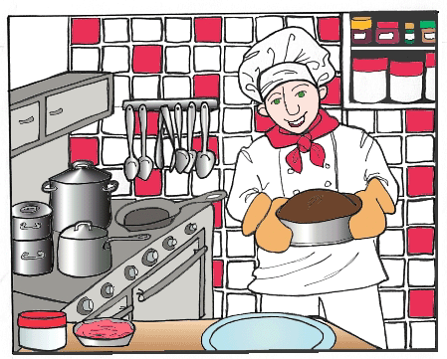**NOVEMBRE**

**06/11 :** Matin : « Blagounettes Party »/ Peinture

A-midi : Bataille Navale Géante

**13/11 :** Matin : Création mobile/ Cuisine/ Arts Plastiques

A-midi : Médiathèque / « Paon magnifique »/ Olympiade

**20/11 :** Matin : « Pâte à sel »(1)/ Peinture vitres/ Briccolage

A-midi : « Pâte à sel »(2)/ Médiathèque/ Rugby Flag-Ultimate/ Arts plastiques

**27/11 :** Matin : Déco Noël/ Calendrier de l’avent/ Sport de ballons/ Bricolage

 A-midi : **Sortie «Cinéma » Départ : 13h15 Retour :16h30**

**DECEMBRE**

**04/12 :** Matin : Bricolage/ « Flocon de neige »

 A-midi : « Bonhomme de neigette »/ Hockey en salle/ Arts plastiques

**11/12 :** Matin : Cuisine / Déco de Noël/ Bricolage

A-midi : Déco Noël/ Biathlon/ Arts plastiques

**18/12 : Journée Surprise de Noël !**